**2015年慧行盃全國救生分齡游泳錦標賽競賽規程**

教育部體育署 中華民國104年1月20日 臺教體署全(三)第1040001793號

一、 主旨：

響應教育部推動之學生游泳方案及推行運動人口倍增計劃，提供比賽機會，儲植培養救生游泳運動之潛能及人才，以增進國內救生游泳運動風氣，並提昇救生游泳運動競技水準。

二、 指導單位：

教育部體育署、苗栗縣政府、臺灣慧行志工黨

三、 主辦單位：

臺灣慧行志工救生游泳協會

四、 承辦單位：

臺灣慧行志工救生游泳協會桃竹苗區、澎湖、金門、馬祖各辦事處

五、 協辦單位：

竹南運動公園SPA游泳館

六、 比賽日期：

**民國104年 5月24日（日），當天上午8:45檢錄，9：00開始比賽**

七、 比賽地點：

竹南運動公園SPA游泳館

苗栗縣竹南鎮新南里永貞路二段198號，電話：037-626110

八、 報名辦法：

1、 報名日期：

自4月3日起至5月4日下午5:00截止，逾期或額滿恕不受理。

報名請自行存檔，並請於報名後來電確認。

2、 報名資格：

凡喜愛救生游泳之國內外個人或團體，均可報名參加。

1. 網路報名：

為免人工作業疏失導致賽程錯誤，本競賽採以網路方式受理報名，請依規定輸入相關報名資料，敬請合作。

5月4日下午5:00截止報名後，概不受理新增報名項目或成績修正、更改。

※賽前一週於網路公告比賽場次表;比賽結束三天內公告各項比賽成績。

競賽規程及相關資料公佈於「臺灣慧行志工救生游泳協會」網站。

http：//www.twalsa.org.tw

4、 報名費：每人新台幣200元（報名費含意外保險、選手證、礦泉水）

匯款銀行：玉山銀行(代號：808) 壢新分行 帳號：0473-940-012481

**戶名：臺灣慧行志工救生游泳協會－【臺】請勿簡寫為【台】敬請合作**

5、 報名費請於報名時同時繳交，並將繳費收據傳真至 03-4953401或電子郵件寄到twaalssa@yahoo.com.tw (傳真截止日期與報名截止日期相同，傳真前請將參加泳隊名稱或個人姓名寫在匯款收據上再傳真)，且經電話確認後，始完成報名手續。

6、比賽當日選手務必攜帶大會選手證出賽，否則不能參賽。報名資料請詳列單位名稱、選手姓名、身份證字號、出生日期、聯絡地址、電話、組別及照片檔案等，選手報名資料如於競賽時發生爭議，若無法提出證明者，為尊重他人權益，主辦單位得取消其參賽資格。**(所有選手報名之個人資料只供本次比賽相關作業及意外保險使用，不作其他用途，並於比賽及相關作業完畢時隨即刪除。)**

7. 大會將為參賽選手保險，請務必填寫正確之姓名、身份證字號、出生日期。若因報名時資料填寫錯誤導致個人保險權益受損，後果由選手自行負責。

8. 為避免有人冒名頂替之情事發生，報名未附上個人大頭照，視同未完成報名程序。

9. 選手報到時拿到選手證後請先行核對姓名，如有錯誤必須在檢錄前完成申請變更程序，未申請變更者，選手拿到獎狀後若需修改姓名，請至報到處申請變更，並支付工本費每張200元，修改之獎狀將於大會活動結束後再以郵寄方式寄出。

10. 各參賽隊伍於泳隊註冊時請將單位所屬縣、市、區也一同輸入，報名截止後不再受理泳隊名稱變更。

11、大會保有是否接受報名之權利，完成報名手續後恕不受理取消。

12、查詢專線：臺灣慧行志工救生游泳協會 秘書組：周淑芬03-4026536

聯絡人：主任委員：張鈺欣0986-181985 總幹事：王安如0928-331273

0912-015556

九、 報到時間：（報到地點：比賽游泳池報到處）

104年 5月24日上午8：00前辦理報到，領取選手證及秩序冊。

8：15於大會檢錄處召開領隊會議，本會不另發通知。

1. 個人項目參賽歲級（計分為男、女組）：

|  |  |  |  |
| --- | --- | --- | --- |
| 編號 | 組 別 | 出生年月日 起 | 迄 |
| 一 | 幼兒組(10歲以下) | 民國94年1月1日（含）以後出生者 | |
| 二 | 少年組(11~14歲) | 民國90年1月1日 | 93年12月31日 |
| 三 | 青少年組(15~18歲) | 民國86年1月1日 | 89年12月31日 |
| 四 | 社會A組(19~29歲) | 民國75年1月1日 | 85年12月31日 |
| 五 | 社會B組(30~39歲) | 民國65年1月1日 | 74年12月31日 |
| 六 | 社會C組(40~49歲) | 民國55年1月1日 | 64年12月31日 |
| 七 | 社會D組(50~59歲) | 民國45年1月1日 | 54年12月31日 |
| 八 | 長青組60歲級以上 | 民國44年12月31日以前出生者 | |

十一、 比賽項目：(男女相同)

個人項目：(分組競賽)

1、 基本仰泳：50公尺、100公尺

2、 抬頭蛙泳：50公尺、100公尺

3、 側泳：50公尺、100公尺

4、 抬頭捷泳：50公尺、100公尺

5、 200公尺個人救生四式

6、 障礙游泳：100公尺、200公尺

7、 50公尺帶假人

8、 100公尺混合救生

9、 100公尺穿蛙鞋帶假人

男女分組團體接力賽(每隊分男女，各組限各報一隊參賽)

10、 100公尺帶假人接力(4x25公尺)

11、 200公尺障礙游泳接力賽(4x50公尺)

12、 200公尺救生四式接力(4X50)

1. 200公尺魚雷浮標救生接力(4X50)

大隊接力賽(不分組，每隊不分男女限各報一隊參賽，年齡不拘)

14、 拋繩救生(男、女年齡不拘，4名救者，4名溺者)

15、 500公尺抬頭捷泳大隊接力(10X50)(每隊最少2名女性)

備註：

第七項(50公尺帶假人)、第八項(100公尺混合救生)、第九項(100公尺穿蛙鞋帶假人)、第十項(4x25公尺帶假人接力)等四項只限青少年組以上之女、男(15歲級以上之團體)報名參賽**。**

十二、 參賽規定：

1、 每人至多參加三項比賽（接力賽除外）。

1. 接力賽每單位每組限報名一隊，人數不足不得報名，其他項目報名人數不限。
2. 參賽選手請隨身攜帶選手證於檢錄時查驗，如未提供查驗者，取消出場資格。

4、 本比賽一律採計時決賽，賽後隨時舉行頒獎典禮，請選手注意廣播。

十三、 獎勵辦法：

1、 團體獎：

參賽團體十人以上即頒發獎狀以玆感謝。(註：報名人數最多的最大團體另頒發獎金5,000元，以資鼓勵)

2、 個人獎：

每項取前六名，前三名頒發獎牌及獎狀，四至六名頒發獎狀。

個人項目單項參賽人數超過三人(含)以上者(報名後未報到選手需扣除該名額)，第一名除頒發獎牌獎狀外，並另頒發獎金200元，及市值150元羊奶饅頭乙盒。

3、 個人進步獎(每人限申請一項)：

需事先申請，申請截止日期與報名日期相同（民國104年5月4日止）。

凡參加2014年慧行盃全國救生分齡游泳錦標賽之選手，本次參加相同項次（50公尺長水道），成績進步即有獎，頒發獎狀及獎品（獎品除選手本身應得外，若選手年齡為17歲（含）以下者，另贈一份育英獎予選手家長【家長不在現場時由教練代領】，以資鼓勵）。

※選手2014年各項成績請參閱2014年慧行盃救生游泳競賽成績檔案，請於5月4日前提出申請，並來電03-4026536確認，報名截止後恕不再受理。大會保有審查資格是否符合之權力。

4、 男女分組團體接力賽：取前六名，一至三名頒發獎牌、獎狀，四至六名頒發獎狀。

5、 大隊接力賽：取前三名，一至三名頒發獎牌、獎狀。

6、 團體總錦標獎：團體總成績前三名頒贈奬盃乙座，並頒發獎金第一名10,000元，第二名5,000元，第三名3,000元。

《團體積分辦法》

各項報名參賽3人以上錄取前三名，不足參賽人數2人以下(含2人)參賽時，則不列入團體成績。團體錦標以獎牌數—金、銀、銅(第一、二、三名)得數計算，以所得金牌數最多之單位獲得冠軍錦標，次多之單位分別列為亞軍、季軍，如兩個或兩個以上單位所得金牌(第一名)數相同時，以所得銀牌(第二名)數多寡判定，餘依此類推，如仍無法判定時，則名次並列。

※參賽選手不得越級或降級報名，如有資格不符、冒名頂替等違規事項，取消參賽資格，其事後發現者則取消得獎資格。

十四、 交通補助費

1、 凡報名10人(含)以上之團體，每人補助交通費100元。

2、 請領方式：請提出該隊選手名單於當天向主辦單位請領。(限比賽當天完成領取，逾期未領恕不補發)

十五、 競賽規則：

**1.1 泳池競賽之一般規則**

**各隊管理與選手需熟知比賽時間、規則及順序。**

(1) 選手經檢錄裁判第三次點名仍未到者，視同棄權。

(2) 接力隊伍成員缺席，未於檢錄時補足缺額者，視同整隊棄權。

(3) 比賽時，僅允許該項選手與工作人員可在泳池出發區待命。

(4) 比賽時不允許攜帶其他器材。(如：手套、臂章等)。

(5) 比賽時不可利用池內物品(如：水道繩、樓梯等)助泳。

(6) 比賽名次由裁判或電子計時器判定，不可抗議。

**1.2 出發**

比賽前，工作人員應：

(1) 檢查工作人員及裁判是否到齊。

(2) 檢查選手(含救者及溺者)是否位於正確位置。

(3) 檢查器材擺放位置是否正確。

(4) 告知選手比賽即將開始。

**跳水出發程序：**

(1) 裁判長吹一長哨音，選手即應在各自水道出發台前準備。

(2) 裁判長單手側平舉指示發令員進行出發的程序。

(3) 當發令員喊“預備＂時，選手應迅速於出發台前一呎就位。

取消資格

(1) 選手提早出發將一律取消比賽資格。

(2) 若於出發信號發起後違規，比賽將繼續。其違規之選手將在該項比賽結束後取消比賽資格。

(3) 若選手於出發信號未發起前違規，該選手應被取消資格，其餘選手應重新進行出發動作。

(4) 叫回選手之口令應與開始口令相同。

(5) 比賽時工作人員誤發信號導致選手犯規，選手之違規將不被計算在內。

2、 救生四式即抬頭捷泳、抬頭蛙泳、側泳、基本仰泳，側泳腳部動作以剪刀踢水。

3、 救生四式選手，「全程」眼睛須露出水面，四式在競賽過程中，抵達終點或轉身皆以手部觸壁，抬頭蛙、基本仰泳須以雙手觸壁，其他二式得以單手觸壁，餘程時仍需保持眼睛須露出水面。

4、 除基本仰泳在水中蹬牆出發外，其餘三式均從出發台以跨步式入水。

5、 個人救生四式順序為：抬頭捷泳→抬頭蛙泳→側泳→基本仰泳

6、 救生四式接力順序為：基本仰泳→抬頭蛙泳→側泳→抬頭捷泳

7、 障礙游泳（200公尺、100公尺）

200公尺障礙游泳比賽流程

聞出發信號後，選手以淺跳式入水，採自由式游完200公尺，全程需潛過8道障礙網。

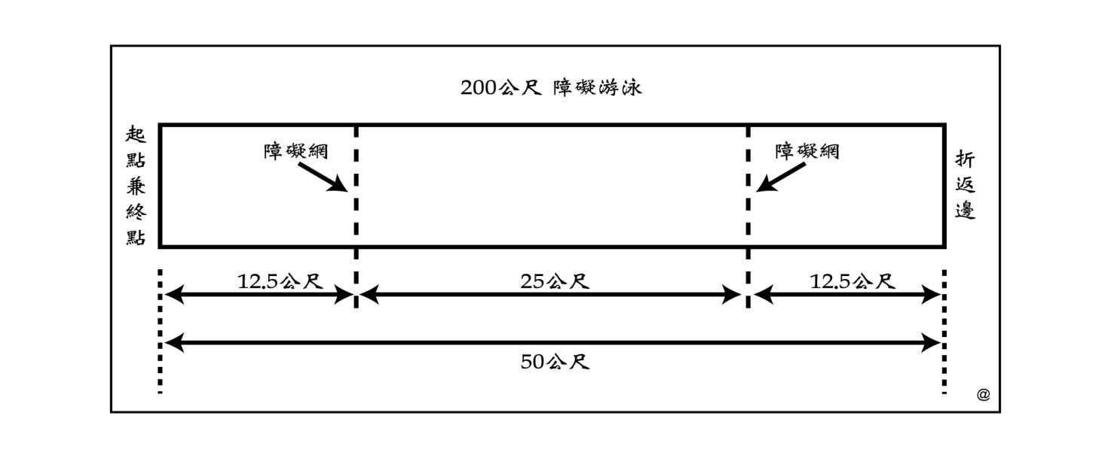選手出發及轉身後應於第一道障礙網前浮出水面，且應於二道障礙網之間浮出水面。

出水面時選手可蹬池底。“出水面＂含意為選手頭應高於水平面。

選手須由障礙網下方潛過，身體可觸碰障礙網。

**100公尺障礙游泳比賽流程**

聞出發信號後，選手以淺跳式入水，採自由式游完100公尺，全程需潛過4道障礙網。

選手出發及轉身後應於第一道障礙網前浮出水面，且應於二道障礙網之間浮出水面。

出水面時選手可蹬池底。“出水面＂含意為選手頭應高於水平面。

選手須由障礙網下方潛過，身體可觸碰障礙網。

器材(障礙網)：

障礙網應與水道繩垂直固定，第一障礙網距起點12.5公尺，第二障礙網位於對岸12.5公尺前。兩障礙網中間隔25公尺。

取消資格：

1. 由障礙網上方通過，且沒回頭重新由障礙網下方潛過。
2. 出發淺跳或轉身後選手頭部未露出水面。
3. 於二障礙網之間選手頭部未露出水面。
4. 轉身時未觸池壁。
5. 抵達終點時未觸池壁。

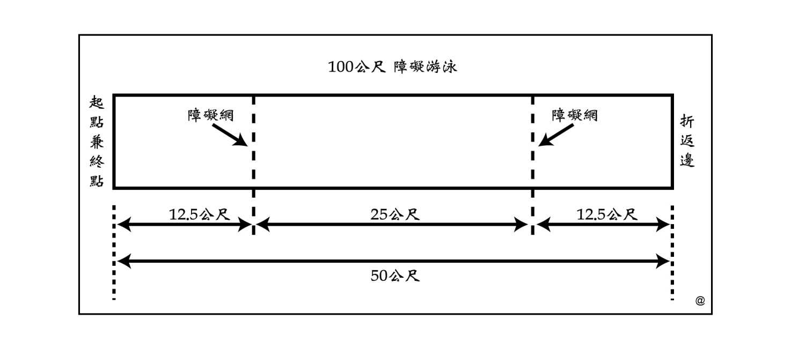

**8、 50公尺帶假人**

比賽流程

聞出發信號後，選手跳入水中，採自由式游25公尺，然後潛入水中帶起假人，在離假人置放處5公尺內將假人帶出水面，並帶回終點線。選手自水中帶起假人時，可蹬池底回到水面。

器材(假人)

一律使用大會所提供之假人，比賽時假人需裝滿水且密封。

假人放置

假人須放置在水深1.60公尺至3.00公尺的地方。若水深超過3公尺，假人應放置在平台上（或其他支撐物），以符合規定的深度。

置放時，假人背部朝下，頭朝終點線，胸部的橫線置於水道25公尺處。

帶起假人

假人帶起後，在假人頭頂超過5公尺線前，選手應完成正確拖帶姿勢。

取消資格

(1) 選手出發後，在潛入水中帶起假人之前，沒有浮出水面。

(2) 從水中帶起假人時借助泳池的設施（如水道繩、台階、排水管或水中的設施等），不包括池底。

(3) 未在假人頭頂超過5公尺線前完成正確拖帶姿勢。

(4) 採用不正確拖帶假人方法。

(5) 拖帶時未保持假人口或鼻在水面上。

(6) 未碰觸到終點池壁前，已放開假人。

(7) 沒有碰觸終點池壁。

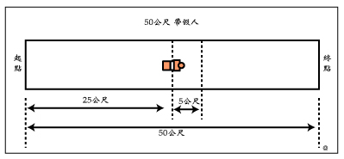

**9、 100公尺混合救生**

比賽流程

聞出發信號後，選手以自由式游50公尺到折返池壁，轉身後即潛泳至離轉身池壁17.5公尺的假人處帶起假人。

器材(假人)

一律使用大會所提供之假人，比賽時假人需裝滿水且密封。

假人放置

假人須放置在水深1.60公尺至3.00公尺的地方。若水深超過3公尺，假人應放置在平台上（或其他支撐物），以符合規定的深度。

置放時，假人背部朝下，頭朝終點線，胸部的橫線置於水道17.5公尺處。

帶假人出水面

在假人頭頂超過5公尺線前，選手應完成正確的拖帶姿勢。

取消資格

(1) 選手轉身後在未將假人帶出水面前先浮出水面。

(2) 選手在腳離開轉身池壁後及在將假人帶出水面前換氣。

(3) 從水中帶起假人時借助泳池的設施（如水道繩、台階、排水管或水中設施等），不包括池底。

(4) 未在假人頭頂超過5公尺線前完成正確拖帶姿勢。

(5) 採用不正確拖帶假人方法。

(6) 未保持假人口或鼻在水面上。

(7) 未碰觸到終點牆前，已放開假人。

(8) 沒有碰觸終點牆。

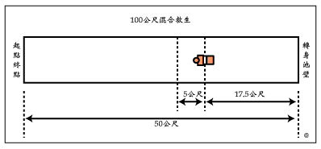

**10、 100公尺穿蛙鞋帶假人**

比賽流程

聞出發信號後，選手跳入水中，著蛙鞋以自由式游50公尺，然後帶起水中的假人，並需在離轉身池壁10公尺內完成正確的拖帶姿勢。

選手不一定要先碰到轉身池壁才可潛入水中帶起假人。

選手可蹬池底返回水面。

器材(假人、蛙鞋)

一律使用大會所提供之假人，比賽時假人需裝滿水且密封。

選手需自備蛙鞋使用，蛙鞋尺寸為長65公分以內，寬30公分以內。

假人放置

假人應置於水深1.6公尺至3公尺之間，若水深超過3公尺，假人應擺置在平台上（或其他支撐物），以達到置放於規定的深度。

若泳池池壁與池底未呈直角，假人應盡量靠到轉身池壁，最多不得超過在水面上測量的30公分遠。

置放時，假人背部朝下平躺於池底（或支撐物），假人底部接觸轉身池壁，頭朝終點方向。

帶假人出水面

在假人頭頂超過10公尺線前，選手應完成正確的拖帶姿勢。

蛙鞋脫落後重穿

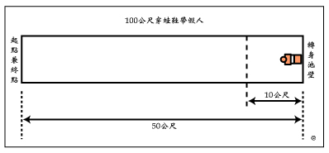 比賽時，若蛙鞋脫落，選手可重新穿著脫落的蛙鞋。只要仍以正確方式控制假人，就不算違規。選手不得要求在另一場重新比賽。

取消資格

(1) 從水中帶起假人時借助泳池的設施（如水道繩、台階、排水管或水中設施等），不包括池底。

(2) 未在假人頭頂超過10公尺線前完成拖帶姿勢。

(3) 採用不正確拖帶假人方法。

(4) 未保持假人口或鼻在水面上。

(5) 未碰觸到終點牆前，已放開假人。

(6) 沒有碰觸終點牆。

**11、 障礙游泳接力賽(4 x 50公尺)**

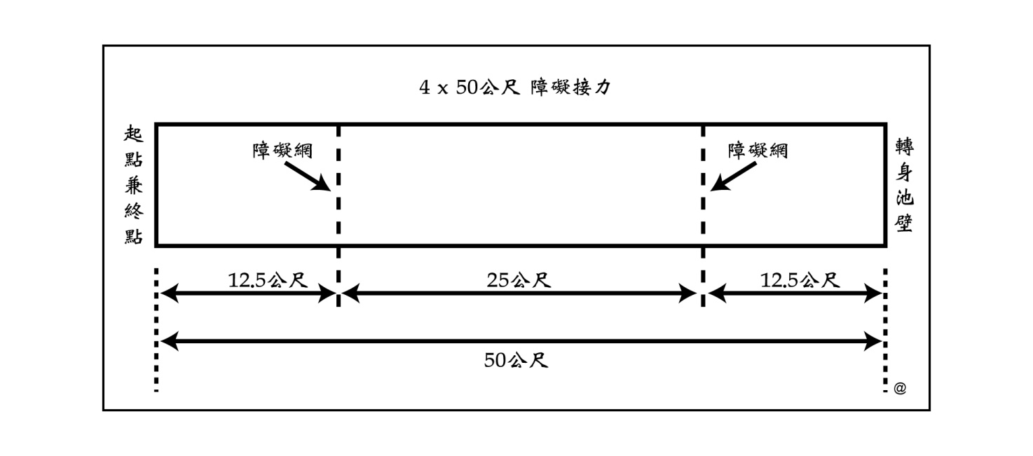比賽流程

1. 聞出發信號後，選手以淺跳式入水，採自由式游完50公尺，全程50公尺需潛過2次障礙網。第一棒選手完成50公尺游泳觸牆後，第二、

第三及第四棒選手重複相同步驟。

1. 選手出發後及轉身後應於第一道障礙網前浮出水面，於二道障礙網之間亦應浮出水面。“出水面＂含意為選手頭應高於水平面。出水面時選手可蹬池底上昇。
2. 選手須由障礙網下方潛過，身體可觸碰障礙網。

**障礙網設置**

障礙網應與水道繩垂直固定，第一障礙網距起點12.5公尺，第二障礙網位於對岸12.5公尺前。兩障礙網中間隔25公尺。

**取消資格：**

(1) 由障礙網上方通過，且沒回頭重新由障礙網下方潛過。

(2) 淺跳或回轉後選手頭部未露出水面。

(3) 於二障礙網之間選手頭部未露出水面。

(4) 接力時同位選手參與兩段(含)以上賽程。

(5) 前一棒選手未到達前就出發。

(6) 抵達終點時沒有觸牆。

**12、 4×25公尺 帶假人接力**

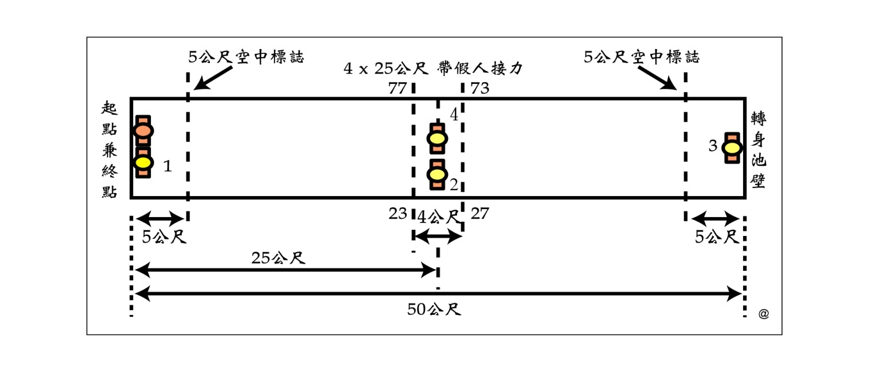

比賽流程

1. 四名選手依序拖帶假人，每人游25公尺，前一棒選手在下一棒捉住假人之前，不得鬆手（選手須至少以單手接觸假人）。
2. 第一棒選手在水中待命岀發，在水中須能控制住假人，及保持假人的口鼻露出水面，且最少需以一手接觸池壁。
3. 聞出發信號後，第一棒選手拖帶假人出發，在23公尺至27公尺之4公尺的交接區內將假人交給第二棒。
4. 第二棒選手拖帶假人游到轉身池壁，碰觸池壁後，再將假人交給在水中等待且至少以單手接觸池壁的第三棒。
5. 第三棒選手拖帶假人往回游，在73-77公尺之4公尺的交接區內將假人交給第四棒。
6. 第四棒將假人拖帶回終點，抵達終點時以身體任一部份碰觸終點池壁，即算完成。
7. 選手在接力區域內可蹬池底出發，離出發及轉身池壁五公尺內和接力區域內，不依國際救生總會競賽規則一般規程去判定帶假人的動作。

**出發區域和接力區域應有旗幟標示：**

出發區域 – 離出發池壁五公尺處上方；

泳池中央 – 於23公尺及27公尺處上方；

轉身池壁 – 離轉身池壁五公尺處上方；

在以上地點的水面上1.5至2公尺高處，分別懸掛一條旗幟線。

假人

選手需使用承辦單位所提供之假人，比賽時假人需裝滿水且密封。

取消資格

(1) 採用不正確拖帶假人方法。

(2) 未保持假人口或鼻在水面上。

(3) 從水中帶起假人時借助泳池的設施（如水道繩、台階、排水管或水中設施等）。不包括池底。

(4) 假人交接／換手時：

A、交接區域外交接。

B、第二棒觸牆前交接。

C、第三棒在第二棒未觸牆前出發。

D、前一棒在下一棒尚未接觸到假人前放開假人。

(5) 未碰觸到終點牆前，已放開假人。

(6) 沒有碰觸終點牆。

1. **混合救生接力**

比賽流程：

1. 聞出發信號後，第一棒選手不穿蛙鞋以淺跳式入水，然後採自由式游50公尺到對岸。
2. 第一棒選手觸牆後，第二棒選手穿蛙鞋以淺跳式入水，然後採自由式游50公尺到對岸。
3. 第二棒選手觸牆後，第三棒選手不穿蛙鞋揹魚雷浮標以淺跳式入水，然後採自由式游50公尺到對岸。
4. 第四棒選手穿蛙鞋，一手扶池邊於水中等待出發。
5. 第三棒選手觸牆後將魚雷浮標遞給第四棒，第四棒揹此魚雷浮標擔任救者、第三棒轉為溺者，由救者將溺者拖帶游向終點。(溺者可不須環扣魚雷浮標)。
6. 救者及溺者均應由池邊出發。溺者須在離池壁五公尺內以雙手抓住魚雷浮標本體。
7. 以第四棒選手觸碰終點牆為抵達終點。
8. 拖帶時，溺者應雙手緊握魚雷浮標本體，可調整握浮標位置，但不可往前捉握。溺者可以腳踢水助游。
9. 第四棒選手應最少以一手扶池邊，待第三棒選手觸牆後才可以出發。第四棒選手可蹬池壁出發。
10. 未出發前，選手可將魚雷浮標與揹帶等置於該水道內任何位置。出發後，魚雷浮標與揹帶間的連接繩應完全伸展。
11. 出發時魚雷浮標揹帶應套過選手一邊肩膀，拖帶時揹帶移位不視為違規。
12. 救者拖帶溺者時，魚雷浮標與揹帶間的連接繩應伸展至最長長度。
13. 比賽時，選手蛙鞋脫落可重新穿戴蛙鞋。
14. 魚雷浮標缺陷：若裁判判決某具魚雷浮標有缺陷時可允許該選手重新比賽。

取消資格：

(1) 違規出發。

(2) 前棒選手未觸牆前下一棒就出發。

(3) 第三棒選手出發時魚雷浮標與揹帶間的連接繩未完全伸展或浮標揹帶未套於一邊肩膀。

(4) 第三棒選手未觸牆前，第四棒選手先碰魚雷浮標。

(5) 第四棒選手於第三棒選手未觸牆前先出發。

(6) 第四棒選手出發時魚雷浮標與揹帶間的連接繩未完全伸展或浮標揹帶未套於一邊肩膀。

(7) 溺者僅抓魚雷浮標扣環或繩帶。

(8) 溺者用手撥水助泳，或雙手未緊握魚雷浮標。

(9) 溺者被救者拖帶離池壁超過五公尺後，雙手未握住魚雷浮標。

(10) 同位選手參與兩段(含)以上賽程，不包括第三棒選手。

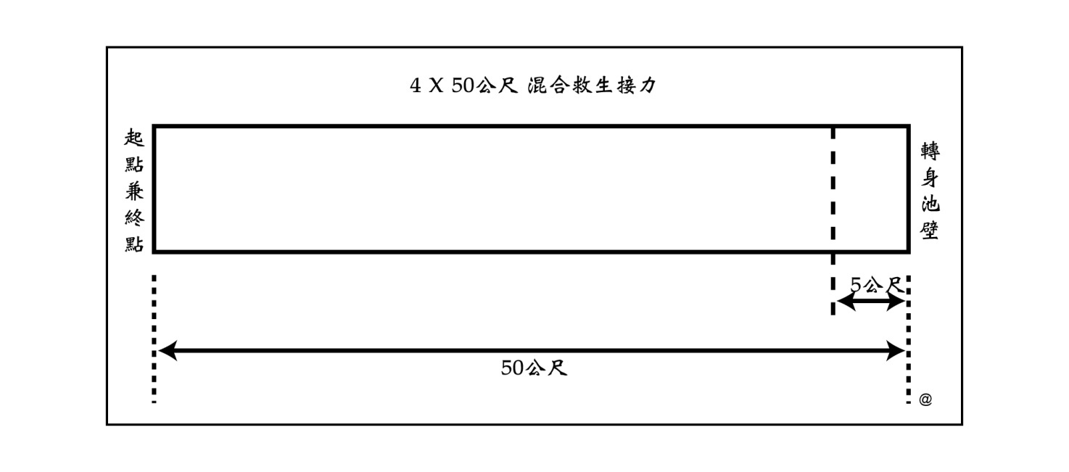 **14、 拋繩救生：每隊4組（每組救者、溺者各一人）**

比賽流程：

A、 各隊救者面向隊友(溺者)，將救生繩拋給在12公尺距離的同隊溺者，後將溺者拉回岸邊。

* 1. 預備位置：

1. 在一長哨聲之下，救者站立在拋繩區內，面對溺者，雙腳併攏雙手自然下垂於身體側邊，一手可握住救生繩尾端。
2. 「溺者」拿著救生繩，入水游至橫桿前，並將繩索完全展開伸直，繩索多餘的部份置於各自水道的橫桿之後。溺者在該水道橫桿前踩水，並以一手或兩手握住橫桿中間記號處及救生繩的另一端。
   1. 岀發：當發令員喊“預備＂時，救者與溺者應迅速就預備位置。當所有選手就位不動時，發令員可發出開始信號。
   2. 聞開始信號時，救者將迅速將繩收回，然後拋給溺者，溺者捉住繩後，即將溺者拉回岸邊，直到溺者碰牆為止。
   3. 在裁判長示意比賽終了，發出停止比賽的號令之前，溺者不可以出水上岸並應停留在原水道中，救者也不可離開拋繩區。
   4. 溺者抓繩標準：救者拋繩後，溺者可自行抓住拋在該水道內的繩索，溺者可以潛入水中抓取繩子，在溺者的一隻手抓到救生繩之前，另ㄧ隻手不得離開橫桿指定處。
   5. 拉回水中溺者：當溺者被拉回時，應面向前方且雙手應緊握住繩子，溺者可以腳踢水助游。為安全起見，抵到達終點時，溺者可放一手碰牆，此時一手碰牆不被視為犯規。
   6. 拋繩區：救者不可離開比賽水道及距池邊1.5公尺範圍外。若池邊地面凸出，則以凸出後1.5公尺計算。
   7. 救者在拉繩時、或在裁判長發出比賽時間結束前離開拋繩區（被判定雙腳離開拋繩區），將被視為違規而被取消資格。
   8. 在不妨礙其他選手比賽，以及最少一腳完全在拋繩區內的情況下，救者身體的任何部位可以碰觸拋繩區或越過拋繩區。
   9. 救者不可進入(或跌落)水中。
   10. 時間限制：救者於規定時間內可重複拋繩給溺者，以將溺者拉回岸邊，若未將溺者拉回終點則視為“未完成＂。

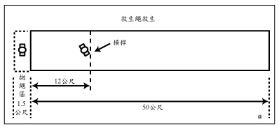

器材：

救生繩：繩長應在16.5至17.5公尺範圍內。選手需使用大會所提供之救生繩。

橫 桿：應位於離拋繩區池邊12公尺的水面上，橫桿上之溺者握持處應標示明顯記號。

**裁判：**每位救者後方應有一位裁判，泳池兩邊12公尺處應各有一位裁判。

取消資格：

(1) 溺者抓到繩索前，手離開橫桿記號處。

(2) 溺者抓繩時繩尾未在該水道內。

(3) 拉回岸邊時溺者頭未面向前方終點。

(4) 拉回岸邊時溺者未以雙手握繩。

(5) 溺者被拉回時，雙手交換捉繩向前爬行。

(6) 比賽未結束前，溺者自行岀水上岸。

(7) 比賽未結束前，救者離開拋繩區。

**15、 抬頭捷泳大隊接力每隊共10人，每人以淺跳式入水各游50M抬頭捷泳，每隊女隊員不得少於2人；前一棒未觸壁即出發者，該隊取消資格。**

**十六、上述競賽規則如有遺漏之處，比賽當日由裁判長於領隊教練會議中補述。**

**十七、比賽爭議之判定與申訴：**

1、 規則有明文規定者或有關同樣意義之註明者，以裁判之判決為終決，不得提出抗議。

2、 申訴應以書面方式在該項比賽後三十分鐘內提出，並繳交保證金新台幣3,000元，向裁判長正式提出抗議，交由審判委員會處理，並以審判委員會議之判決為終決，若申訴不成立，沒收保證金充作大會經費。

3、 競賽過程中如發生爭議時，參賽選手、隊職員及家長不得當場質詢裁判或故意妨礙、延誤比賽或擾亂會場，如經由大會工作人員、裁判或審判委員當場勸導無效，未於10分鐘內恢復秩序時，取消該隊(該人)之參賽資格並驅離競賽場地。

**十八、比賽如遇天災或不可抗力影響賽程時，則當日活動取消，恕不退費。**

**十九、本競賽規程經報請教育部核准後實施，大會保留更改本競賽規程內容之權利。**